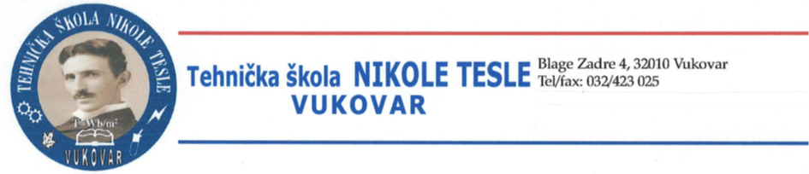

KLASA: 112-02/25-01/14

URBROJ: 2196-43-05-25-06

Vukovar, 30. 4. 2025.

Na temelju članka 8. Pravilnika o načinu i postupku zapošljavanja u Tehničkoj školi Nikole Tesle (KLASA: 602-03/19-05/18, URBROJ: 2188-100-02-19-2), Povjerenstvo za provedu javnog natječaja Tehničke škole Nikole Tesle za radno mjesto nastavnik/nastavnica tjelesne i zdravstvene kulture (nastava na srpskom jeziku i ćiriličnom pismu), 1 izvršitelj na određeno puno radno vrijeme (dalje: Povjerenstvo), dana 30. 4. 2025., utvrđuje

**Listu kandidata prijavljenih na javni natječaj za radno mjesto nastavnik/nastavnica tjelesne i zdravstvene kulture (nastava na srpskom jeziku i ćiriličnom pismu), jedan izvršitelj na određeno puno radno vrijeme**

**I.**

Kandidati koji ispunjavaju formalne uvjete javnog natječaja, a čije su prijave pravodobne i potpune:

1. ŠERBIĆ SINIŠA
2. ŠTRBAC SRĐAN

**II.**

Povjerenstvo upućuje kandidate iz točke I. na postupak vrednovanja: razgovor s kandidatima – intervju.

**III.**

Razgovor s kandidatom (intervju) provodi se putem odgovora kandidata na postavljena pitanja, simulacije rješavanja slučajeva radnog mjesta ili na drugi prikladan način.

Prilikom razgovora s kandidatom (intervju) članovi povjerenstva procjenjuju obrazovanje i profesionalnu edukaciju kandidata, specifična znanja, vještine, motivaciju za rad te osobne karakteristike kandidata u svezi s radnim mjestom.

Članovi povjerenstva prema vlastitoj procjeni ocjenjuju kategorije unošenjem bodova u obrasce.

**IV.**

**Vrijeme i mjesto održavanja postupka vrednovanja**, razgovora s kandidatima – intervju s Povjerenstvom: **8. 5. 2025. godine (četvrtak) u 12:50 sati** u Tehničkoj školi Nikole Tesle u Vukovaru, Ul. Blage Zadre 4.

                                                                                                         PREDSJEDNIK POVJERENSTVA

Damir Golub, prof.

DOSTAVITI:

mrežna stranica Tehničke škole Nikole Tesle